**Marcación del primer texto**

En este curso especifico vamos a utilizar visual stode code. Vamos a realizar una pagina web de una Barberia utilizando conceptos básicos de la programación.

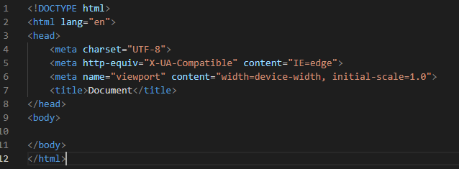Dentro de la programación tenemos los siguientes tags básicos:

* **<head> </head>:** Es la cabecera de nuestro código donde podemos encontrar el título de nuestra página.
* **<title> </title>:** Es el titulo que le pondremos a nuestra página Web.
* **<body></body>:** Es el cuerpo de nuestra página, dentro de este podemos poner distintos tags.

En nuestra Barberia vamos a generar una descripción de lo que hacer nuestro negocio con los siguiente TAGS.

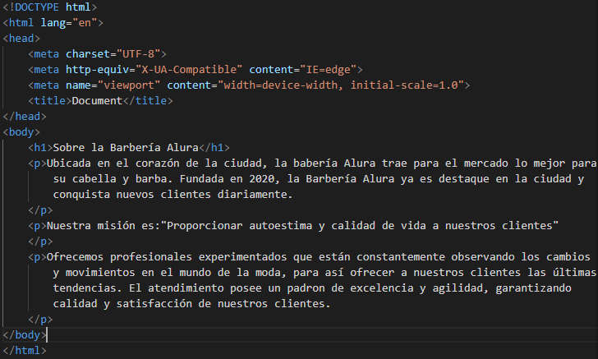

Dentro de nuestro programa definimos los siguientes tags para la descripción de nuestro programa.

* **<H1></H1>:** Lo que hace es convertir el texto de un tamaño grande (Existen 5 tipos).
* **<P></P>:** Lo que hace es definir el texto como un párrafo.

**Mejorando el Texto**

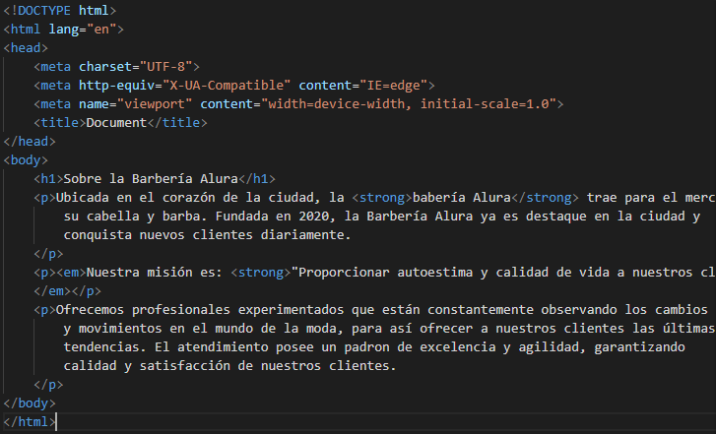Continuando lo que vamos hacer es cambiar los tipos de texto con lo siguiente:

* **<strong></strong>:** Permite establecer las palabras en negrita.
* **<em></em>:** Permite establecer las letras cursivas.

Lo que aprendimos:

* Una introducción al HTML y sus etiquetas.
* Cómo definir el título y los párrafos de un texto, utilizando las etiquetas <h1> y <p>, respectivamente.
* Como dar destaque para algunas informaciones de texto, dejándolas en negrito, utilizando la etiqueta <strong>.
* Como dar énfasis para algunas informaciones de texto, dejándolas en itálico, utilizando la etiqueta <em>.